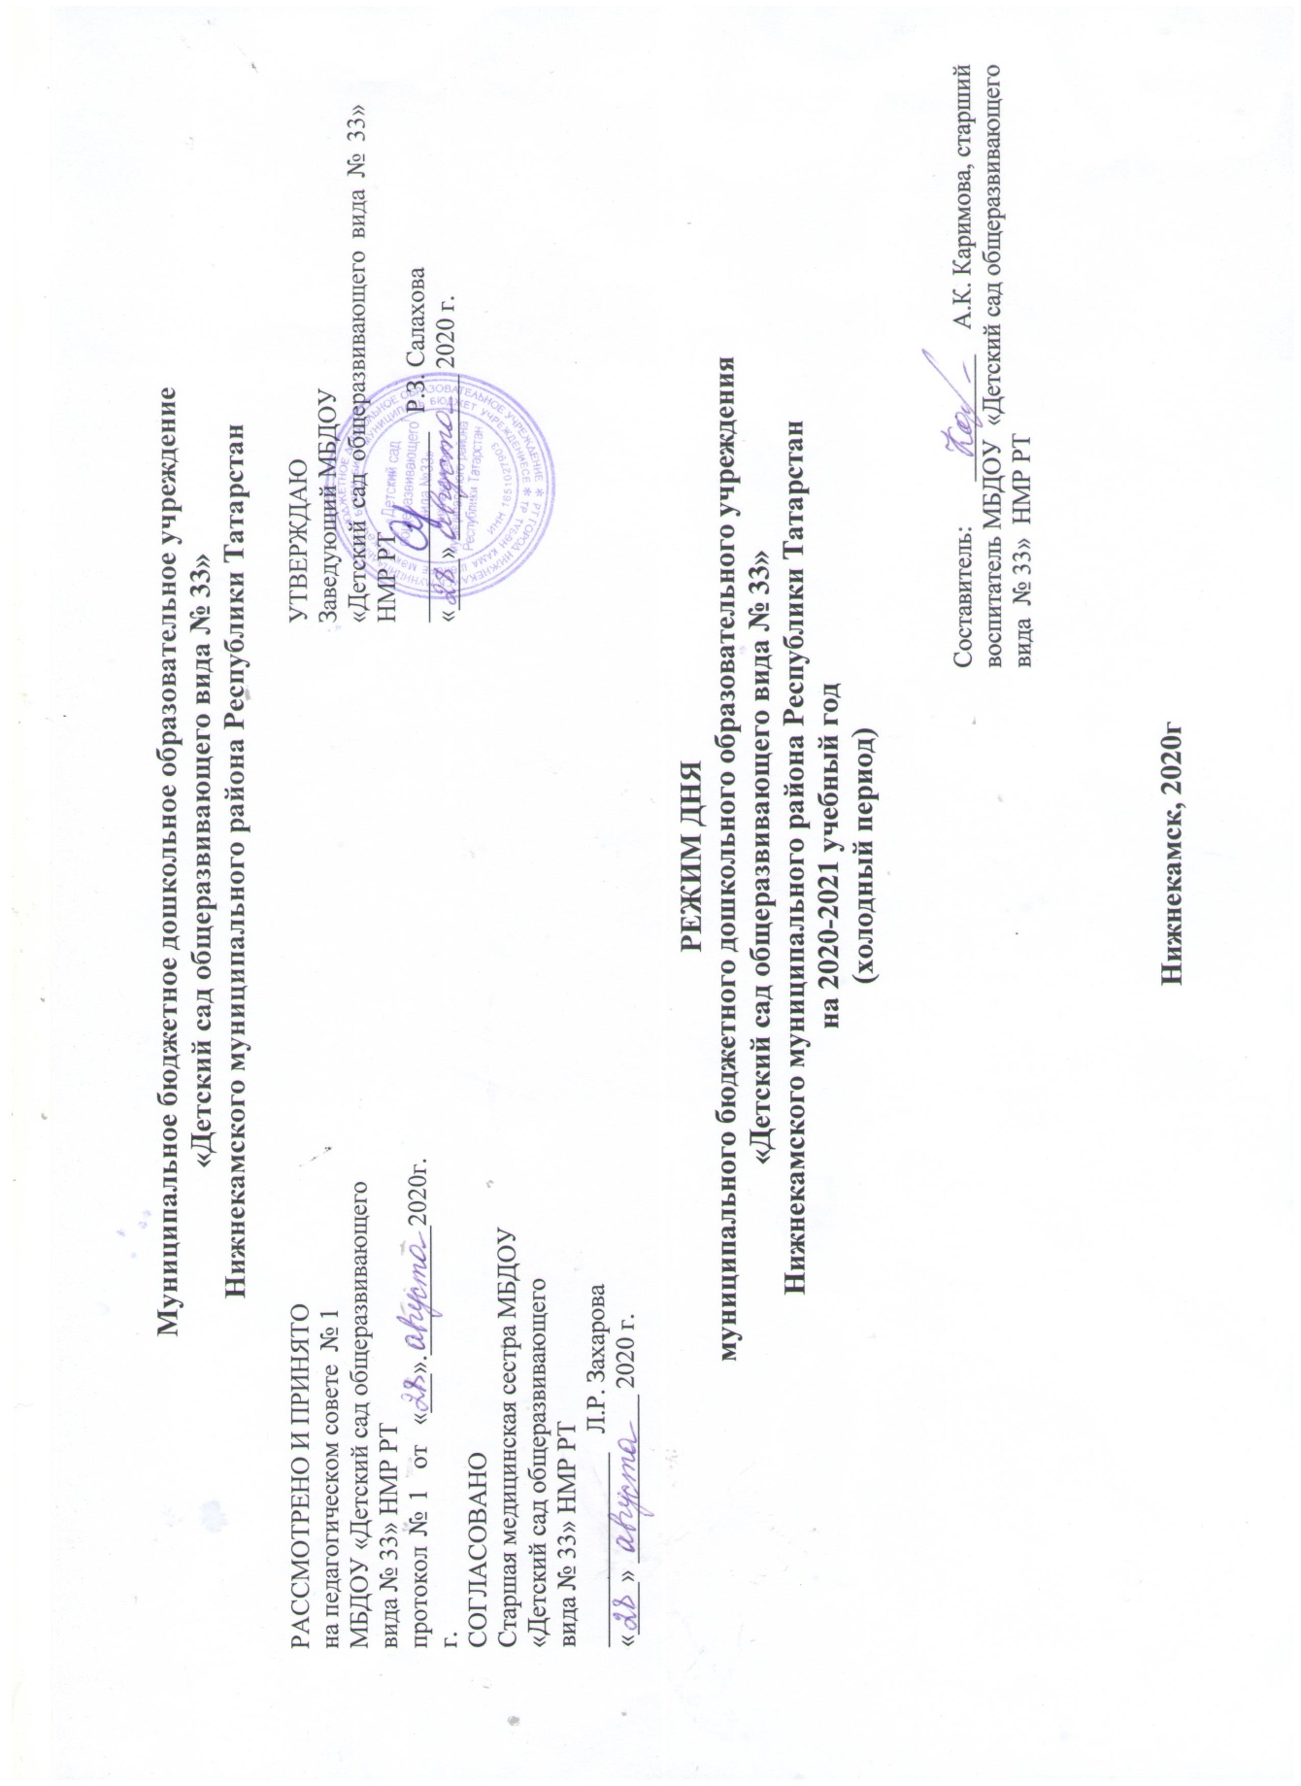
№ | труд | II группа раннего возраста  (I мл.)  (2-3 года) |  | Младшая группа  (II мл.)  (3-4 года) |  | Средняя группа  (4-5 лет) |  | Старшая группа  (5-6 лет) |  | Подготовительная к школе группа  (6-7 лет)
 | Утренний прием, осмотр, игры, свободная игра, самостоятельная деятельность |  | 6.00-8.00 |  | 6.00-8.00 |  | 6.00-8.00 |  | 6.00-8.00 |  | 6.00-8.00
 | Утренняя гимнастика (старшая, подготовительная к школе группы – на прогулке) |  | 7.20-7.25 |  | 7.20-7.25 |  | 7.20-7.28 |  | 7.30-7.40 |  | 7.50-8.02
 | Игры, свободная игра, самостоятельная деятельность |  | 7.25-7.45 |  | 7.25-7.55 |  | 7.28-8.00 |  | 7.40-8.05 |  | 8.02-8.10
 | Подготовка к завтраку,  завтрак |  | 7.45-8.15 |  | 7.55-8.25 |  | 8.00-8.30 |  | 8.05-8.25 |  | 8.10-8.30
 | Утренний круг  Игры, свободная игра, самостоятельная деятельность (старшая и подготовительная к школе группы – на прогулке) |  | 8.15-8.30 |  | 8.25-8.40 |  | 8.30-9.00 |  | 8.30-9.00 |  | 8.30-9.00
 | Образовательная деятельность, занятия со специалистами |  | 8.30-8.58  (по подгруппам) |  | 8.40-9.20  Вторник, гр № 3 – 8.35-9.15 |  | 9.00-9.50  Четверг, гр № 5- 9.10-10.00  Четверг, гр № 7 – 8.50-9.40 |  | 9.00-9.55  Среда, гр №9 – 8.30-9.25 |  | 9.00-10.50  Понедельник, гр № 10 – 8.55-10.45  Вторник, гр № 8 – 8.40-10.45  Среда, гр № 4 – 8.40-10.30
 | Второй завтрак |  | 8.58-9.08 |  | 9.20 |  | 9.20 |  | 9.25/9.30 |  | 9.30
 | Подготовка к прогулке |  | 9.08-9.23 |  | 9.20-9.30 |  | 9.50-10.00 |  | 9.55-10.00 |  | 10.50-11.00
 | Прогулка (наблюдение, занятие, самостоятельная деятельность, труд, ознакомление с окружающим) |  | 9.23-11.10 |  | 9.30-11.35 |  | 10.00-11.35 |  | 10.05-11.45  Понедельник гр № 9- 9.45-10.10 |  | 11.00-12.25  Четверг, гр № - 11.00-11.30
 | Возвращение с прогулки (водные процедуры), игры, самостоятельная деятельность, подготовка к обеду |  | 11.10-11.25 |  | 11.35-11.50 |  | 11.35-11.45 |  | 11.45-11.55 |  | 12.25-12.35
 | Обед |  | 11.25-11.45 |  | 11.50-12.10 |  | 11.45-12.15 |  | 11.55-12.20 |  | 12.35-13.00
 | Подготовка ко сну. Дневной сон |  | 11.45-15.00 |  | 12.10-14.50 |  | 12.15-14.55 |  | 12.20-14.50 |  | 13.00-15.05
 | Постепенный подъем, закаливающие процедуры |  | 15.00-15.10 |  | 14.50-15.00 |  | 14.55-15.05 |  | 14.50-15.00 |  | 15.05-15.10
 | Полдник |  | 15.10-15.20 |  | 15.00-15.10 |  | 15.05-15.15 |  | 15.00-15.10 |  | 15.10-15.15
 | Игры, самостоятельная и организованная деятельность, факультативы |  | 15.20-15.50 |  | 15.10.-15.55 |  | 15.15-16.00 |  | 15.10-16.10 |  | 15.15-16.20
 | Образовательная деятельность |  | 15.20-15.50 |  | 15.10-15.25 |  | 15.40-16.00  Четверг, гр № 7 -15.10-15.30 |  | 15.10-15.35 |  | -
 | Подготовка к ужину, ужин |  | 15.50-16.20 |  | 15.55-16.25 |  | 16.00-16.30 |  | 16.10.-16.35 |  | 16.20.-16.45
 | Вечерний круг  Игры, совместная деятельность, подготовка к прогулке, прогулка, уход домой |  | 16.20-18.00 |  | 16.25-18.00 |  | 16.30-18.00 |  | 16.35-18.00 |  | 16.45-18.00
 | Дома  -прогулка  -возвращение с прогулки, спокойные игры, гигиенические процедуры  -укладывание, ночной сон |  | 18.00-20.00  20.00-20.45  20.45-6.00 |  | 18.00-20.00  20.00-20.45  20.45-6.00 |  | 18.00-20.00  20.00-20.45  20.45-6.00 |  | 18.00-20.00  20.00-20.45  20.45-6.00 |  | 18.00-20.00  20.00-20.45  20.45-6.00
Режим дня составлен в соответствии с Федеральным законом от 29 декабря 2012 г. № 273-ФЗ «Об образовании в Российской Федерации», Федеральным государственным образовательным стандартом дошкольного образования, Сан.ПиН 2.4.1.3049-13 «Санитарно-эпидемиологические требования к устройству, содержанию и организации режима работы в дошкольных образовательных организациях» от 15.05.13 г. № 26.

У ПРОГУЛОК ГИБКИЙ ГРАФИК – ДЕТИ ВЫХОДЯТ НА УЛИЦУ СРАЗУ ПОСЛЕ ОКОНЧАНИЯ ЗАНЯТИЙ; В ОТДЕЛЬНО УКАЗАННЫЕ ДНИ ПРОГУЛКА ПРЕДШЕСТВУЕТ ОБРАЗОВАТЕЛЬНОЙ ДЕЯТЕЛЬНОСТИ.
.
Максимально допустимый объем образовательной нагрузки в первой половине дня в младшей группе 30 минут.
В средней – 40 минут.
В старшей – 45 минут.
В подготовительной к школе – 1час 30 минут.

